**Taller sesión 5:**

**¿Cómo incorporo en mis clases las características de mis estudiantes?**

Lea la siguiente situación, comente y analice junto a su equipo y asigne un nivel de logro argumentando su respuesta.

**A1. ¿Cómo son sus estudiantes?**

Los estudiantes de 7° C, pertenecen a un curso mixto conformado por 15 varones y 15 mujeres.

Sus principales gustos contemplan el uso del celular, las redes sociales como Instagram y TikTok, además, disfrutan de jugar en línea. También, se muestran interesados por la música, películas animadas y series juveniles del momento.

Un alto porcentaje tiene motivación por jugar a la pelota en los recreos, mientras que otro grupo del curso se interesan por leer libros juveniles, conocer gente de otros cursos en los recreos y participar de talleres de baile folclórico.

El curso destaca por su buen comportamiento en clases, favorecido por estar sentados en parejas de puestos designados y estratégicamente conformados por la docente acompañante.

Les gusta opinar y expresarse en base a sus propias experiencias.

En relación a sus conocimientos previos sobre el contenido y las habilidades de la Unidad, el diagnóstico reflejó que el curso tiene problemas para identificar contenido sobre los tipos de narrador y características de los textos literarios. Además, presentan problemas en comprensión de lectura, especialmente en el nivel inferencial. En el eje de escritura, la gran mayoría de los estudiantes, presenta dificultades para ordenar las ideas, además, no manejan adecuadamente el uso de conectores y para justificar una respuesta, no profundizan sus argumentos.

**A2. Escoja 2 de las características descritas anteriormente y explique cómo incorporó cada una de ellas al planificar o realizar su unidad. Entregue ejemplos que ilustren su respuesta.**

Para fomentar el trabajo en equipo y el aprendizaje colaborativo, se tomó en cuenta que el curso está sentado en un puesto estratégico, del que se puede sacar provecho, por los siguientes factores: mantener la disciplina, complementar distintas habilidades, fomentar el trabajo colaborativo.

En varias clases incorporé el trabajo entre pares, por ejemplo, tuvieron que desarrollar en parejas una guía y una ficha que, entre las actividades, contemplaban preguntas de argumentación, área que presentó dificultades en el diagnóstico, por lo que se esperaba fortalecer esta debilidad con el trabajo entre pares. También trabajaron en grupos de cinco integrantes, seleccionados por la docente, contemplando las distintas características de los alumnos para conformarlos.

En la planificación, también incorporé actividades con temáticas de interés para los estudiantes, con la finalidad de acercar el objetivo de la clase y relacionarlo con sus gustos, por ejemplo, como tema de conversación las series juveniles de estos tiempos, (Heartstopper, Stranger things, Cobra Kai y Riverdale) lo que permitió fomentar el diálogo y principalmente darle sentido al objetivo de la clase, el cual corresponde a:

“Leer comprensivamente un texto literario, planteando su postura frente a una situación problemática, a través, del desarrollo de preguntas de opinión, manifestando disposición a trabajar en equipo”.

La mayoría de los estudiantes se mostraro interesados en asociar el concepto de “situación problemática” a las series mencionadas anteriormente, dando ejemplos sobre los conflictos vividos por los personajes de la serie, tomando en cuenta a los secundarios, no solo a los protagonistas.

En otra instancia de actividad, observaron un video de Toy Story, película animada de su agrado, para complementar la temática de la unidad (la amistad) y acercarla a su propia vida, en esta actividad, los estudiantes relacionaron el video con la vida cotidiana, y plantearon qué entienden por amistad y cuáles son las características de un buen amigo(a).

Entre los valores más mencionados sobre el concepto de la amistad, destacaron la lealtad y la confianza.

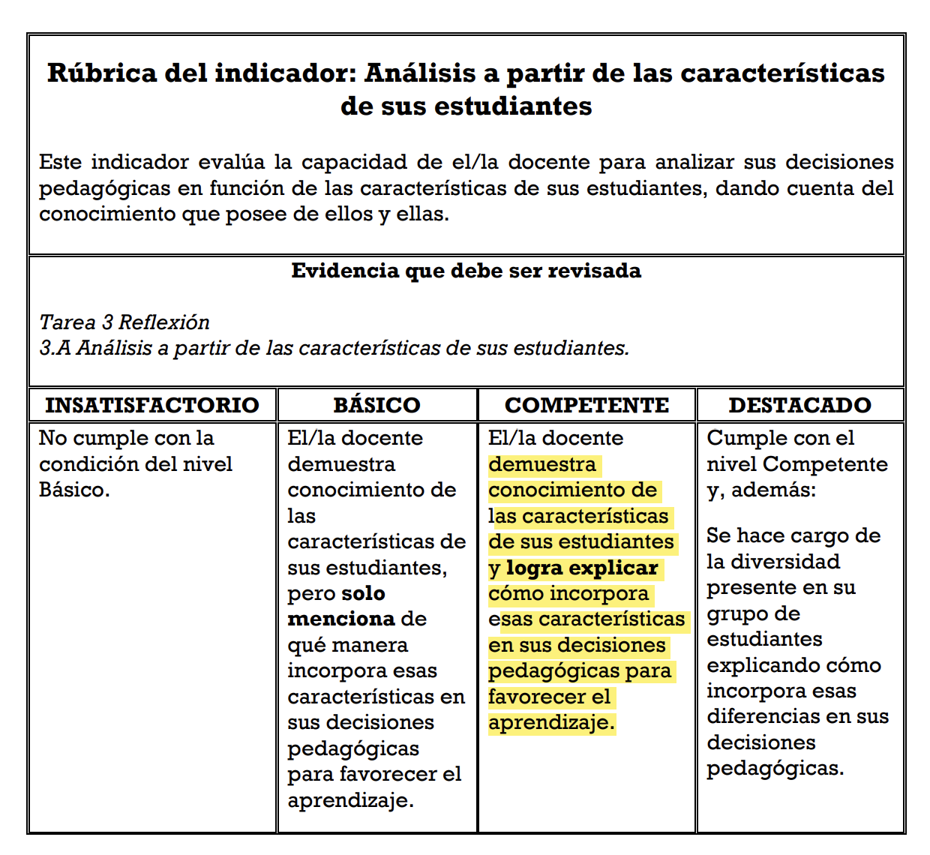

|  |
| --- |
| **Asigne un nivel de logro y argumente:** |